

华莘学堂
学生使用手册

部 门：
拟 制： | 2020 年 1月 28日
审 核： | 年 月 日
批 准： | 年 月 日

目 录
0 版本记录 6
1 目的 6
2 适用范围 6
3 术语和缩略语 6
4 使用方法 6
4.1 使用环境确认 6
4.2 电脑使用方法 7
4.3 手机使用方法 8
5 注意事项 10
5.1 常见问题 10

版本记录
序号 | 版本号 | 生成时间 | 主 要 修 改 记 录 | 作者 | 备注
1 | RA | 2020-1-28 | 完成文档初稿 | ya

目的
本文档为华莘学堂学生使用手册。

适用范围
本文档适合于需要使用华莘学堂的学生和相关人员阅读。

术语和缩略语
无。

使用方法

使用环境确认
1）、PC
操作系统：Windows7及以上系统
浏览器：
Firefox 69.0 及以上
Google Chrome 74.0.3729 及以上
360安全浏览器 10.0.2004 及以上
QQ浏览器 10.5 及以上
Microsoft Edge 44.17763.1.0 及以上
IE 11 及以上
网络带宽：稳定50Mbps及以上
2）、手机
苹果：iOS9.0及以上，iPhone 5S及以上
安卓：Android 6.0及以上，内存2G+32G及以上
网络：4G，WIFI（带宽50Mbps）
3）、投影仪（针对集中观看场景）
显示比例：16:10/16:9
亮度：3000-3999ANSI流明
分辨率：1920*1080dpi

电脑使用方法
1）、访问登录页面：
打开浏览器，输入平台地址（https://www.huashenxt.com），进入平台登录页面
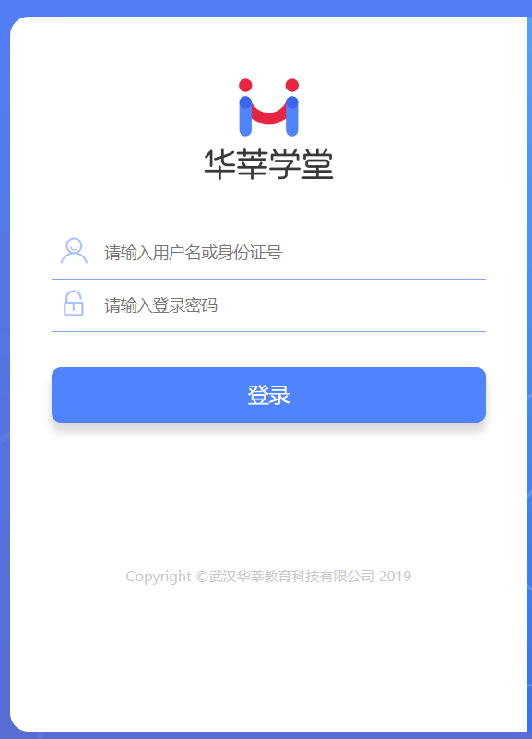
2）、测试账号登录：使用平台提供的测试账号和密码登录。
3）、正式账号登录：身份证号，密码：身份证号后六位
4）、登录成功后，进入首页，点击首页右下角的直播预告，即可进入直播课堂学习
如图：
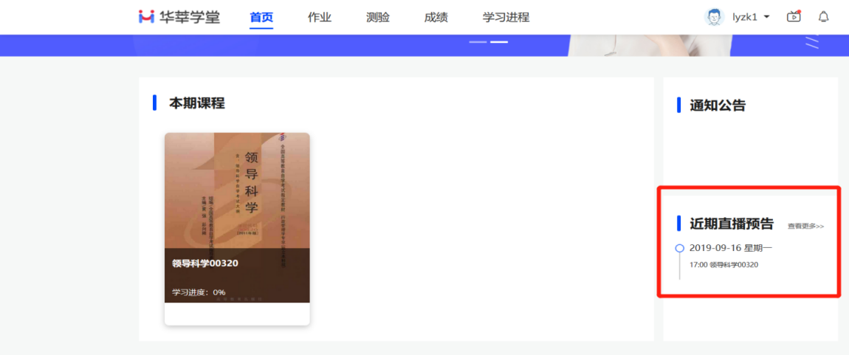
- 、点击课程对应的封面，即可进入课程对应的录播节目学习：

- 、选择对应的课程，进入资源栏目，即可打开对应的课程资源文件：
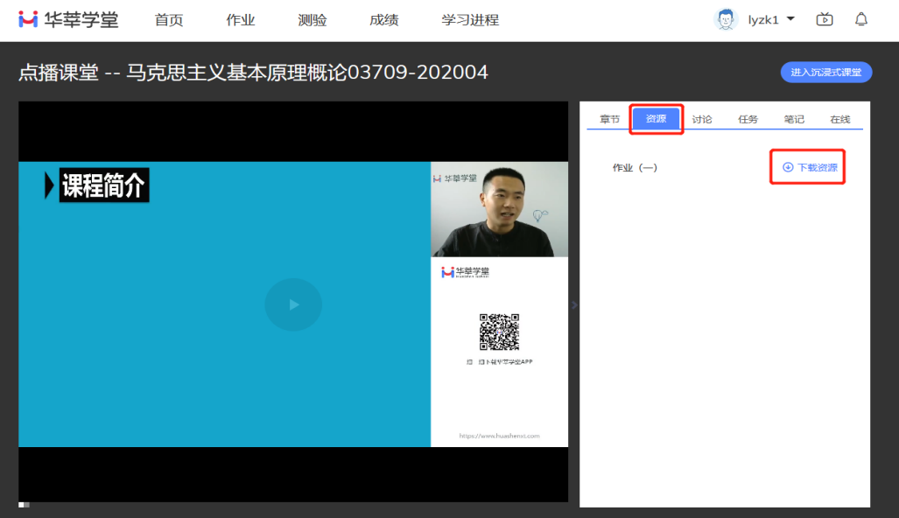

手机使用方法
- 、用微信扫描二维码下载安装APP（Android手机需要按照提示通过浏览器下载）

2）、测试账号登录：使用平台提供的测试账号和密码登录。
3）、正式账号登录：身份证号，密码：身份证号后六位
4）、登录成功后，进入首页，点击首页中部的直播预告，即可进入直播课堂列表页面，选择对应的直播进行学习
如图：

5）、点击首页课程对应的封面，即可进入课程对应的回看节目学习：
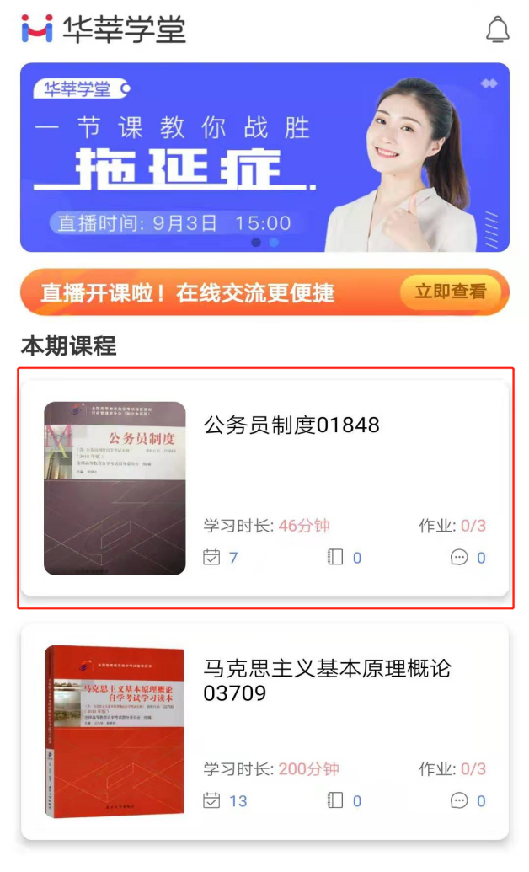
6）、选择对应的课程，进入资源栏目，即可打开对应的课程资源文件：
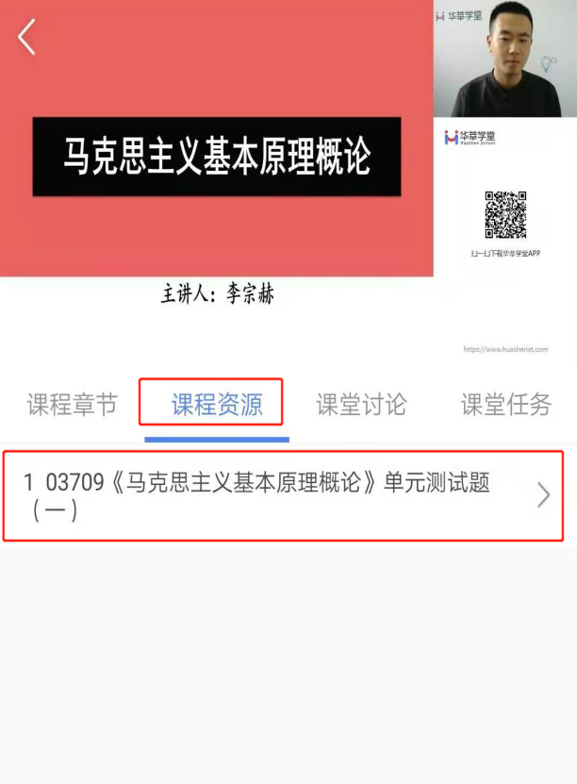

注意事项

常见问题
- 、学习功能：
- 通过电脑学习，上课时间到了，无法正常进入直播
解决方法：电脑本地时间不正确，需要同步网络时间
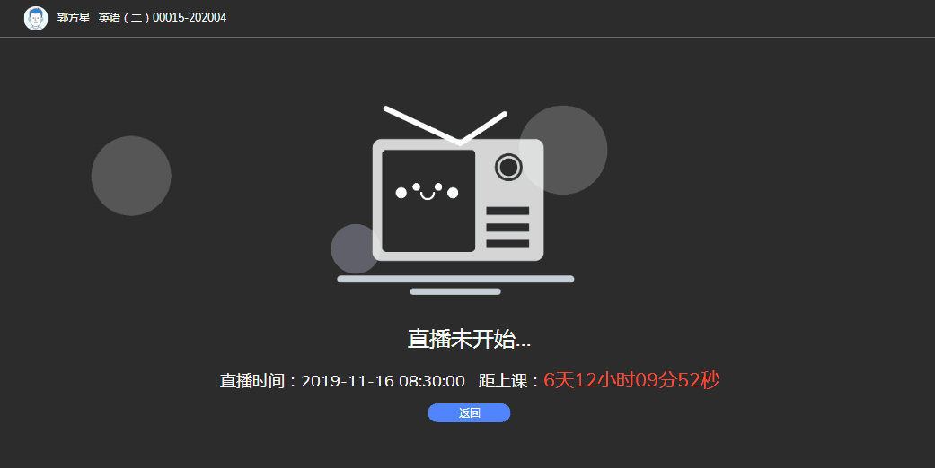
- 通过电脑学习，可以观看直播，但是观看录播的回看节目时报错。
解决方法：Edge浏览器版本过低，更新为Microsoft Edge 44.17763.1.0 及以上或者安装最新版本的火狐浏览器（推荐）
火狐浏览器下载地址：
https://download-ssl.firefox.com.cn/releases-sha2/stub/official/zh-CN/Firefox-latest.exe

